P07 Simulación de gestión de memoria
Nombre: Alexandra Valeria Choque Onofre
Código: 2024-119044
Cuestiones:
- ¿Qué sucede con el proceso 4 definido en processSize con tamaño 301? ¿A qué se debe ese comportamiento?
- El proceso 4 no logra ser asignado a ningún bloque de memoria y el sistema imprime “No asignado”, esto se debe a la fragmentación externa generado por las asignaciones previas del algoritmo first-it, al llegar al proceso 4 (301) aunque la suma total de la memoria libre sea más que suficiente para almacenar el proceso, no existe ningún bloque contiguo con tamaño mayor o igual a 301.
- 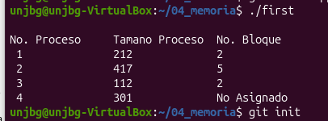
- ¿Qué pasaría si se aplicara el mismo algoritmo, pero a bloques del mismo tamaño vistos en particionamiento fijo de memoria?
- Si se aplicara a bloques del mismo tamaño en particionamiento fijo, cada partición quedaría completamente bloqueada tras alojar a un solo proceso sin posibilidad de subdividir su espacio restante, provocando fragmentación interna por la memoria no aprovechada en cada partición y dejando fuera a cualquier proceso que exceda el tamaño único establecido.

Actividades propuestas:

Mejor ajuste
Ejemplo:
Números:
int blockSize[] = {100, 500, 200, 300, 600};
const int processSize[] = {212, 417, 112, 301};
Resultado esperado:
P1 (212) -> Bloque 4(300) (sobra 88)
P2 (417) -> Bloque 2(500) (sobra 83)
P3 (112) -> Bloque 3(200) (sobra 88)
P4 (301) -> Bloque 5(600) (sobra 299)
Código:
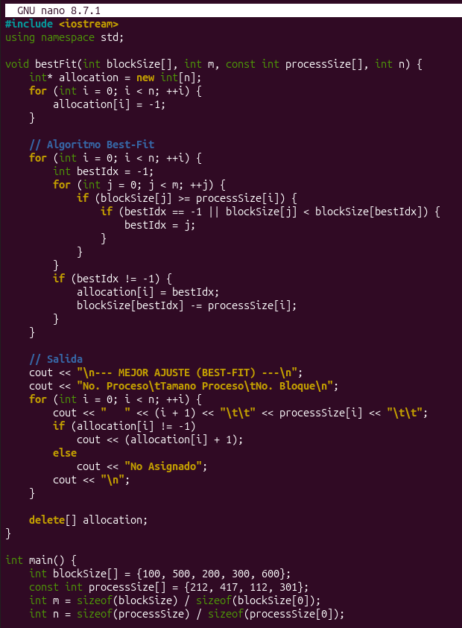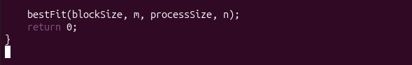
Compilación:
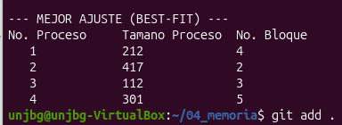
Próximo ajuste
Ejemplo:
Números:
nt blockSize[] = {100, 500, 200, 300, 600};
const int processSize[] = {212, 417, 112, 301};
Resultado esperado:
P1 (212) -> Bloque 2(500) (sobra 288)
P2 (417) -> Bloque 5(600) (sobra 183)
P3 (112) -> Bloque 2(288) (al dar la vuelta)(queda con 176)
P4 (301) -> No asignado
Código:
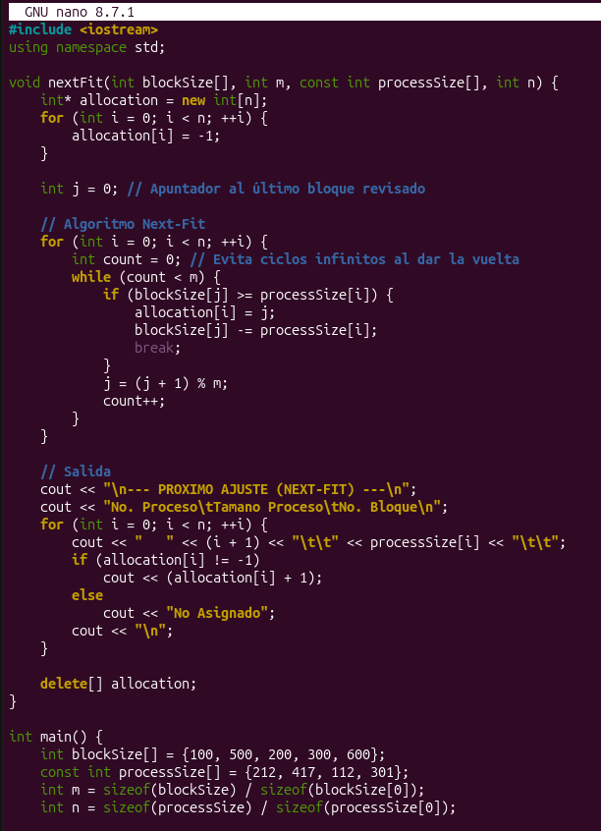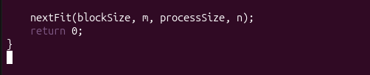
Compilación:
